28 августта район мәдәният йортында эшмәкәрләр җәмгыяте советының киңәйтелгән утырышы булды.

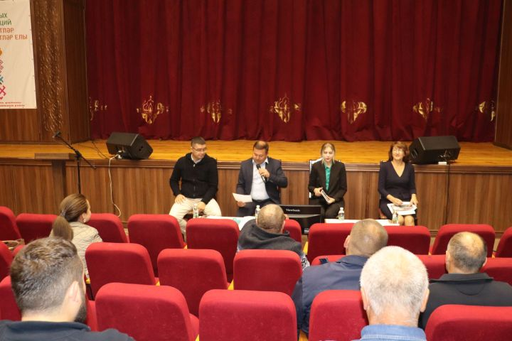
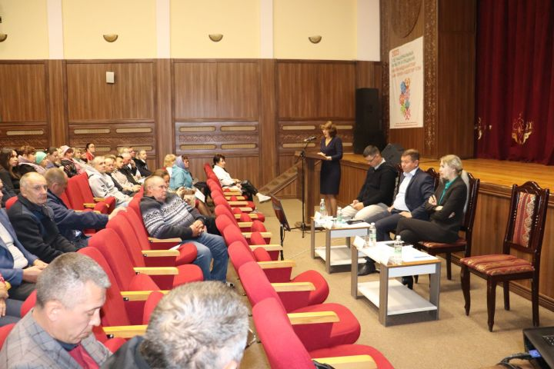

Аны башкарма комитет җитәкчесе Руслан Морадымов алып барды. Бирегә район эшмәкәрләре, үзмәшгульләр чакырылган иде. Эшне башлау, киңәйтү, үстерү өчен бүгенге көндә нинди мөмкинлекләр бар, нинди яңалыклар кертелгән? Үз эшләре белән шөгыльләнүчеләр үзләрен кызыксындырган әлеге сорауларга җавап таба алды. Иң беренче булып сүз “Татарстан Республикасы эшмәкәрлеккә ярдәм итү фонды” коммерцияле булмаган микрокредит компаниясенең “Минем бизнес” үзәге бизнес-тренеры Эльвира Вәлиулловага бирелде.
Әлеге фонд ТР Икътисад министрлыгына карый һәм эшмәкәрлеккә ярдәм итү программаларын тормышка ашыра. Ярдәм ике төрле – ачалата һәм төрле чаралар рәвешендә була. Беренчесе буенча ташламалы кредитлар бирелсә, икенчесе үз эченә төрле укуларны ала һәм алар бушка оештырыла. Эльвира Айдаровна төгәл программаларга тукталды, бурычка бирелгән акчаның процентларын әйтте. Биредә иң зур процентның 5,5 күрсәткече булуын һәм шундый кредитны бер генә коммерцияле банкның да тәкъдим итмәячәген ассызыклады. Шул ук фондның эскпортка ярдәм итү үзәгенең эшмәкәрләр белән эшләү бүлеге җитәкчесе Айрат Вәлиев үз продукцияңне чит илләргә сату мөмкинлеге булуын һәм моны эшләргә курыкмаска кирәклеген аңлатты. Ул, мәсәлән, Кукмарадагы бер оешманың чит илләргә бал тәкъдим итүен, чәкчәк сатарга теләк белдерүченең дә булуын әйтте. Эшкә алынган очракта, үзәкнең ярдәм итәчәген, дәүләт тарафыннан акчалата ташламалар да каралуын аңлатты. “Татарстан Республикасы гарантия фонды” коммерцияле булмаган оешманың өлкән икътисадчысы Альбина Матросованың чыгышы да эшмәкәрләрдә кызыксыну уятты. Кредит алганда, кертелергә тиешле беренчел акча белән кыенлыклар туганда әлеге оешма ярдәмгә килә. Алар йөкләмәне үз өстенә алучы вазифасын үти. Документлар исә кредит бирү хуплаганнан соң банк аша тапшырыла. Шулай да эшмәкәрнең бурычны түли алуы, ышанычлы булуы – беренчел таләп. Салым түләү буенча кананудагы үзгәрешләр белән салым хезмәтенең салым түләүчеләр һәм хисап бүлеге җитәкчесе Наталья Галкина таныштырды. Ул шәхси милек өчен физик һәм юридик затларга да салымны 1 декабрьгә кадәр түләп бетерергә кирәклеген дә искә алды. Салым хезмәте хатлары кайбер очракларда килмәскә (алар электрон рәвештә юллана) дә мөмкин, әмма ул үз бурычыңны онытуга сәбәп булырга тиеш түгел.

Утырышта районның җир һәм милек мөнәсәбәтләре палатасы рәисе Марсель Гәрәев та чыгыш ясады. Ул эш башлау өчен тәкъдим ителгән җир кишәрлекләре, нинди биналарны вакытлыча файдалануга алып булуы, моны ничек эшләргә кирәклеге турында сөйләде.
Чыгышлардан соң эшмәкәрләргә бушлай өйрәтү семинары узды. Аны “Татарстан Республикасының сатып алуларын үстерү үзәге” җәмгыятенең сатып алуларга ярдәм итү бүлеге җитәкчесе урынбасары Илнар Мәгъдәнов үткәрде.

